

Raging Dicks

**Dungeon & dragons**

*analyse préliminaire*

**Équipe : maD Guys**



Cégep de Chicoutimi

1er septembre 2010

Table des matières

Préalables 2

Objectifs 2

Présent système 2

Diagramme du présent système 3

Problématique 3

Solution proposée 3

Diagramme de la solution proposée 4

Avantages de la solution 5

Faisabilité 5

Technique 5

Opérationnelle 5

Budgétaire 5

## Préalables

Ayant joué de nombreuses années au jeu Donjons et Dragons, nous avons constaté que le système de gestion et de création des personnages est plutôt obsolète. C’est ce qui nous emmène à effectuer cette analyse du système présent pour en arriver à une solution pour améliorer la gestion générale du jeu.

## Objectifs

Le but du projet est de trouver une solution qui améliorerait la gestion du jeu Donjons et Dragons en évitant les pertes de données, les erreurs humaines, la triche et en diminuant le temps passé à faire le suivi des différentes facettes du jeu.

## Présent système

Le présent système est sur papier. Il y a un livre contenant tous les monstres du jeu, des fiches renfermant les statistiques des personnages, un livre pour les joueurs et un livre pour le maitre de jeu (*Dungeon Master*).

Nous pourrions séparer le système en 4 parties :

* **Gestion des personnages**
  + Le joueur crée son personnage en tirant ses statistiques de base avec des dés et par la suite il doit choisir les autres caractéristiques de son personnage :
    - Races
    - Classes
    - Etc.
  + Le joueur doit gérer son inventaire qui est sur papier
* **Bestiaire**
  + Le maitre de jeu utilise le livre du maitre et gère lui-même les monstres ainsi que leurs statistiques lorsque nécessaire
* **Objets**
  + Les joueurs utilisent un livre dans lequel sont répertoriés les objets et leurs statistiques, le manuel du joueur.
* **Combats**
  + Il y a une gestion de tours effectuée manuellement à l’aide des règles du jeu
  + Les attaques sont effectuées à l’aide des dés
  + Les gains de fin de combat sont attribués manuellement par le maitre du jeu

## Diagramme du présent système

## C:\Users\Dave\Documents\École\Projet\usecase systeme papier 2.1.jpg

Diagramme Use Case du présent système

## Problématique

Le présent système est sur papier donc il est difficile de conserver proprement tout le matériel de jeu comme les fiches de personnages. Il y a de grands risques de perdre les feuilles ou de commettre des erreurs en créant un personnage par exemple. Le bestiaire est lui aussi sur papier, il est donc très long de chercher la fiche d’un monstre dans le livre à chaque fois qu’on entame un combat. Il est de même pour les objets. Pour les combats, on doit toujours calculer manuellement les dommages ainsi que le niveau de vie du personnage ce qui est très long.

## Solution proposée

**Programme de gestion pour Dungeons and Dragons**

Il s’agirait d’un programme de création de personnage et d’objet pour le jeu qui sera à la disposition des joueurs durant leurs parties. Il sera aussi possible de consulter le bestiaire pour pouvoir consulter les statistiques des monstres. Il y aura un module de lancement de dés qui sera utilisé dans les différentes facettes du jeu. Le programme sera en mesure de gérer le niveau des joueurs et s’occupera du suivi des combats.

## Diagramme de la solution proposée

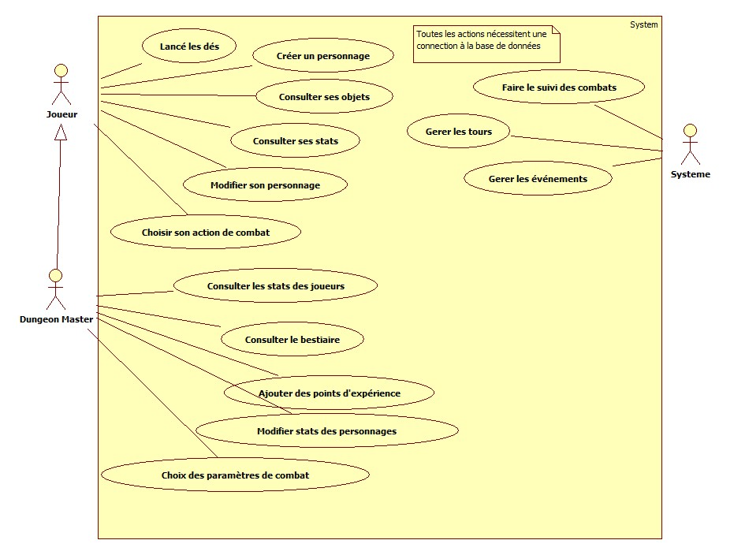

***Système***

Dans ce diagramme, on peut voir que le système fait le suivi des combats, donc il gère lorsqu’un joueur est touché de 6 points de vie alors le système le calcule et gère quand est-ce que quelqu’un meurt et quand un gagne le combat.

Il gère les tours entre les joueurs donc il va spécifier les joueurs lorsque c’est leur tour.

Il va gérer les événements donc admettons qu’un joueur gagne assez de points d’expérience et il est prêt à monter de niveau, le système va avertir le joueur qu’il peut désormais accéder à l’interface de montée de niveau.

***Dungeon Master***

Le Dungeon Master hérite de toutes les fonctions du joueurs alors il peut aussi faire tous les actions que le joueur peut faire.

Il a la possibilité de consulter les statistiques de tous les joueurs à titre d’information ou encore pour les modifier.

Il a la possibilité de consulter le bestiaire pour pouvoir consulter les différents monstres qui pourront lui servir plus tard à choisir les paramètres de combat.

Il est aussi responsable des points d’expérience à ajouter alors si un joueur gagne un combat, c’est lui qui va ajouter ses points d’expérience pour le joueur spécifique dans le système.

***Joueur***

Le Joueur peut lancer les dés pour jouer et pour pouvoir créer son personnage il aura aussi besoin de cette fonction.

Il a aussi la possibilité de créer son propre personnage et de consulter les statistiques de celui-ci à n’importe quel moment durant le jeu.

Il va pouvoir aussi modifier certaines parties de son personnage mais il ne peut pas modifier ceux-ci après que la partie soit commencée ou seulement lorsqu’il monte de niveau.

Lors d’un combat, il aura la possibilité de pouvoir choisir son action de combat et le système se chargera de calculer qu’est-ce que ces actions vont entrainer.

## Avantages de la solution

Il serait un avantage d’avoir un bon système de gestion et de création des personnages et des objets dans le jeu puisqu’il pourrait aider les joueurs à sauver du temps, ne pas faire d’erreur sur papier pour garder les informations du personnage qu’ils ont créé et ça aiderait également à l’agrément du jeu car la paperasse s’effectuerait plus rapidement, ce qui laisse plus de temps pour jouer.

# Faisabilité

**Programme de gestion pour Dungeon and Dragons**

## Technique

Le système nécessiterait que chaque joueur ainsi que le Dungeon Master aient un ordinateur relié à Internet, il faudrait également un serveur lui aussi relié à Internet sur lequel serait installée la base de données du jeu. Donc pour fonctionner, les ordinateurs devront constamment être connectés au serveur.

## Opérationnelle

Étant donné que les reconnexions de partie en cas de déconnexion sont trop compliquées à prendre en charge, le système ne supportera pas ces dernières. Donc, il faut assurer une connexion de qualité entre le client et le serveur. Pour en arriver à un tel système, il faut utiliser un langage de programmation orienté client-serveur.

## Budgétaire

Le développement et l’implantation se calculent en heures de travail, il y a donc une charge de travail de 10 heures par semaine par personne travaillant sur le projet.

* Programme
  + Développement : 504heures
  + Implantation : 72heures

**TOTAL** : **576heures**

***Tableau de répartition des heures***

|  |  |  |  |
| --- | --- | --- | --- |
|  | **Développement** | **Implantation** | **Total** |
| **Programmeur Martin** | 10h/sem * 7semaines | 10h/sem * 1semaines | 80heures |
| **Programmeur Dave** | 10h/sem * 7semaines | 10h/sem * 1semaines | 80heures |
| **Programmeur Senior Fousse** | 10h/sem * 7semaines | 10h/sem * 1semaines | 80heures |
| **Programmeur Dupa** | 10h/sem * 7semaines | 10h/sem * 1semaines | 80heures |
| **Programmeur Fred** | 10h/sem * 7semaines | 10h/sem * 1semaines | 80heures |
| **Programmeur Bras** | 10h/sem * 7semaines | 10h/sem * 1semaines | 80heures |
| **Programmeur Emile** | 10h/sem * 7semaines | 10h/sem * 1semaines | 80heures |
| **Gestionnaire de projet Fousse** | 2h/sem * 7semaines | 2h/sem * 1semaines | 16heures |
| **Total** | 72h/sem * 7semaines | 72h/sem * 1semaines | **576heures** |

## Conclusion

En résumé, le système actuel en version papier étant trop primitif, le temps requis pour la gestion et la création des personnages est vraiment trop long pour qu’on ait un jeu actif. La solution d’informatiser ces aspects du jeu permettrait de dynamiser le jeu de Donjons et Dragons.